***Консультация для педагогов***

***«Музыкальное воспитание в ДОУ»***

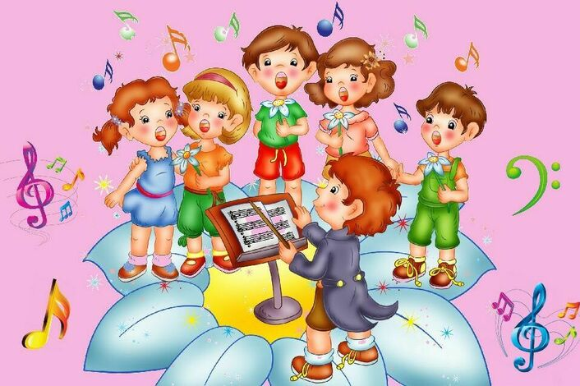

**Провела музыкальный руководитель: З.М.Муртазова**

**Педагогу-воспитателю необходимо**:

1. Знать все программные требования по **музыкальному воспитанию.**

2. Знать **музыкальный** репертуар своей группы, быть активным помощником **музыкальному руководителю на музыкальных занятиях.**

3. Оказывать помощь **музыкальному** руководителю в освоении детьми программного **музыкального репертуара**, показывать образцы точного выполнения движений.

4. Проводить регулярные **музыкальные** занятия с детьми группы в случае отсутствия **музыкального руководителя.**

5. Разучивать движения с отстающими детьми.

6. Углублять **музыкальные** впечатления детей путем прослушивания **музыкальных** произведений в группе с помощью технических средств.

7. Развивать **музыкальные** умения и навыки детей *(мелодический слух, чувство ритма)* в процессе проведения дидактических игр.

8. Владеть элементарными навыками игры на детских **музыкальных инструментах***(металлофоне, тембровых колокольчиках, деревянных ложках и др.)*.

9. Осуществлять **музыкальное развитие детей**,используя все разделы работы: пение, слушание **музыки, музыкально-ритмические движения**, игру на ДМИ, **музыкально-дидактические игры.**

10. Учитывать индивидуальные возможности и способности каждого ребенка.

11. Развивать самостоятельность, инициативу детей в использовании знакомых песен, хороводов, **музыкальных игр на занятиях**, прогулке, утренней гимнастике, в самостоятельной художественной деятельности.

12. Создавать проблемные ситуации, активизирующие детей для самостоятельных творческих проявлений.

13. Привлекать детей к творческим играм, включающим в себя знакомые песни, движения, пляски.

14. Использовать имеющиеся у детей **музыкальные** умения и навыки на занятиях по другим видам деятельности.

15. Включать **музыкальное** сопровождение в организацию занятий и режимных моментов.

16. Принимать непосредственное участие в диагностическом обследовании своих **воспитанников по выявлению музыкальных умений и навыков,** индивидуальных возможностей каждого ребенка.

17. Принимать активное участие в подготовке и проведении праздников, развлечений, **музыкальных досугов,** кукольных спектаклей.

18. Готовить тематические подборки поэтического материала к развлечениям и **музыкальным утренникам.**

19. Оказывать помощь в изготовлении атрибутов, оформлении **музыкального** зала для праздников и развлечений.

20. Быть артистичным, изобретательным, эмоционально мобильным.

**Рекомендации для воспитателей**.

Часто **воспитатели** допускают следующие ошибки на занятиях:

1. **Воспитатель** сидит с безучастным видом

2. **Воспитатель** перебивает исполнение

3. Дают словесные указания наравне с муз. руководителем *(хотя двух центров внимания быть не может)*

4. Нарушает ход занятия *(входит и выходит из зала)*

Активность **воспитателя** зависит от трех факторов

1.От возраста детей: чем меньше дети, тем больше **воспитатель поет**, пляшет и слушает наравне с детьми.

2. От раздела **музыкального воспитания**: самая большая активность проявляется в процессе разучивания движений, несколько меньше в пении, самая низкая – при слушании

3.От программного материала: в зависимости новый или старый материал

**Воспитатель** обязан присутствовать на каждом **музыкальном** занятии и активно участвовать в процессе обучения детей:

1. Поет вместе с детьми *(не заглушая детского пения)*. При пении **воспитатель** садится на стул перед детьми, чтобы показывать при необходимости, движения, высоту звуков, прохлопывать ритм и пр.

2. При обучении детей **музыкально-ритмическим движениям***(особенно в младших группах)* – участвует во всех видах движений, активизируя тем самым малышей. В старших группах – по мере необходимости (показывая то или иное движение, напоминая построении или давая отдельные указания в пляске, игре)

3. Направляет самостоятельную **музыкальную деятельность,** включая **музыку в игры**, прогулки, трудовой процесс, используя выученный с муз. руководителем материал.

4. **Воспитатель** должен уметь играть на всех инструментах, которые используются детьми на **музыкальных занятиях**, чтобы уметь правильно показать детям способы звукоизвлечения на каждом инструменте

5. Повторяет с детьми слова песен, причем не заучивает, как стихи, а поет с детьми

6. Повторяет движения танцев, записав предварительно **музыку на аудиокассету.**

7. Знать приемы кукловождения.

